华鑫证券

文权星 V52（期权业务）使用说明

文档版本：V2.0

软件版本：V5.2(20230908)

文档日期：2023 年09月 08日

# 修订历史

2024年08月19日 新增QAClient 反馈建议提交工具。

2023年09月08日 根据监管合规需求，禁止云上登录。

2023年6月8日 文档 V2.0 版本：XMD行情接入，授权【帐户+MAC绑定】使用，委托日志增加成交数量和金额；界面委托支持后4位代码输入

2021年 4 月 26 日 文档 V1.8 版本：增加支持组合平仓，委托增加委托时间

2020年 11 月 13 日 文档 V1.8 版本：增加支持组合持仓查询

2020年 11 月 09 日 文档 V1.8 版本：增加支持组合下单

2019 年 12 月 23 日 文档 V1.7 版本：配合深圳期权上线，在合约增加可用持仓等，增加深交所市价类型。

2019 年 08 月 30 日 文档 V1.6 版本：增加合约信息功能、调整参数设置、取消界面刷新、优化文档。

2019 年 05 月 21 日 文档 V1.5 版本：增加现货仓位转移功能。

2019 年 02 月 22 日 文档 V1.3 版本：增加行权定义。

2018 年 12 月 27 日 文档 V1.2 版本：删除平今定义。

2018 年 12 月 07 日 文档 V1.1 版本：根据客户修改修改功能，同步修改文档。

2018 年 11 月 22 日 文档 V1.0 版本：创建第一版文档。

# 二、 使用场景

有一些使用极速星的投资者想沿用操作习惯参与沪深证券交易所场内期权交易，现在已经使用其它风格的软件在做期权交易，存在各种不习惯。场内期权流动性好，交易相对活跃，投资者希望帮助定制极速星风格的期权交易终端。

# 三、 运行环境

本软件为绿色免安装版本，解压之后即可使用，支持 Win7 和 Win10 操作系统，有 32 位和 64 位两个不同的版本。

本软件主要有一个配置文件：config.ini，存放通讯参数、缺省客户号、用户交易习惯等参数信息。

# 四、 功能介绍

本软件主要是为了满足沪深证券交所场内期权交易，实现了在同一个界面中完成期权业务的买入、卖出、撤单功能。

（一）登录

登录窗口如下：

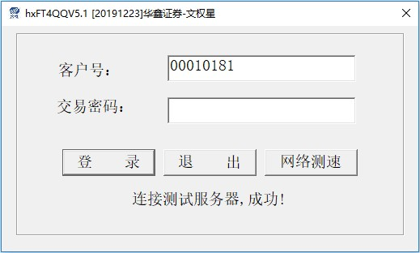

（图 1）

如果如上图显示“连接服务器，成功!”，则说明交易和行情参数均配置正确，和后台通讯正常，反之，会有其中一项或两项连接不正常。

如果要登录到不同的后台，请选择“网络测速”，然后选择账号所在的后台环境，重新选择好对应后台之后，需要退出登录对话框，重新运行程序，配置方能生效。网络测速界面如下。

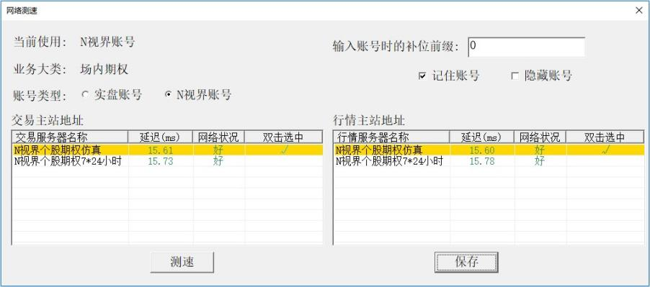

（图 2）

成功登陆的客户号，会自动记录，下次可以不用再输入。如有错误信息，会在类似上述界面中显示。一个客户号最多同时登录进 3 个客户端，超过之后，会出现“用户超过最大在线数”。

（二）主功能区在交易之前，请按 F8 设置符合自己需要的交易习惯参数。

主功能区在一个界面中实现买入、卖出、撤单功能。

F1：切换到买入区域（在配置文件中可以定义字母快捷键，缺省定义为 a） F2：切换到卖出区域（在配置文件中可以定义字母快捷键，缺省定义为 s）

F3：切换到撤单区域（根据用户操作习惯，F3 被定义为撤最近一笔委托单）

F4：撤全部委托单

F6：弹出导入委托窗口

F7：弹出查询资金持仓窗口，可以看到资金和持仓情况

F8：设置常用交易习惯参数

F9：弹出行情显示窗口

F10：锁屏

主交易窗口显示如下：

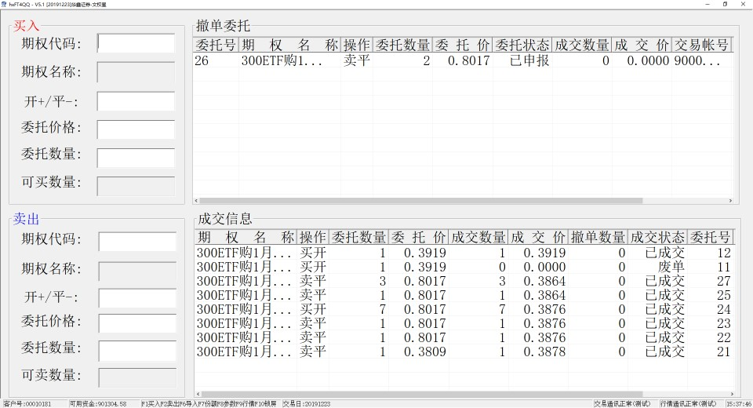

（图 3）

主界面中，输入期权代码的地方只需要输入期权代码的后四位，输入开平地方，开仓用+或 k、平仓用-或 p，输入委托价格、委托数量之后按回车即可下单。

（三）导入

在主界面中按 F6 会弹出如下“导入委托”界面。正常使用只需要点击“打开篮子”按钮，手工填写好一篮子委托信息之后，点击“完成”。

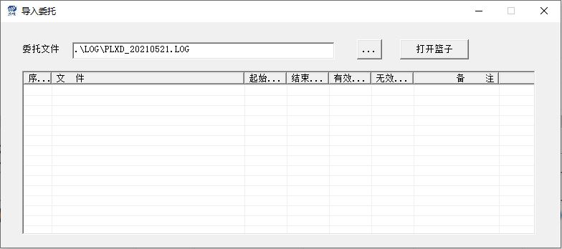

（图 4）

使用手工导入一篮子委托功能，需要在 config.ini 中增加[TRADE]节配置参数 PLXD=18，并且还需要向我公司获取登录客户号的授权文件，放到程序运行目录中。然后登录终端，按 F6 快捷键会弹出“导入委托”对话框。

* 手工导入一篮子委托功能

检查 config.ini 中配置委托路径参数 plxdfile 是否存在，文件名支持日期通配符， plxdfile=.\log\PLXD_YYYYMMDD.LOG。点击“打开篮子”按钮，如果文件不存在，会自动创建一个空文件，手工按照如下格式填写好批量委托记录，填写完成之后，点击“完成”按钮。使用手工导入时，界面中不会刷新相应的委托和成交信息。

手工填写一篮子委托格式定义为如下，文件中第一行即为数据。

|  |  |  |  |  |
| --- | --- | --- | --- | --- |
| 序号 | 字段标识 | 数据类型 | 字段名称 | 备注 |
| 1 | WYBS | N(10) | 唯一标识 | 外部填入的唯一标识编号，当天不能重复，建议从2万号开始。 |
| 2 | KHH | C(12) | 客户号 | 客户号 |
| 3 | JYSC | C(1) | 交易市场 | 上交所 1 深交所 2 |
| 4 | ZQDM | C(30) | 证券代码 | 证券代码（填8位合约代码） |
| 5 | WTFX | C(1) | 委托方向 | 买入 0 卖出1  行权 A  组合报单 B  单边平仓 C |
| 6 | KPBZ | C(1) | 开平标志 | 开仓 0 平仓 1  WTFX=A时：执行1、放弃2  WTFX=B时：组合0、拆分1  WTFX=C时：交易所组合编码(单边平仓时必填) |
| 7 | JGLX | C(1) | 价格类型 | 上交所：  -限价 0（数字零）  -限价全部成交或者撤销（限价 FOK） 1  -市价即时成交剩余自动撤销(市价 FAK) 3  -市价即时全部成交否则撤销(市价 FOK) 4  -市价剩余转限价 K 深交所： |
|  |  |  |  | -限价 0（数字零）  -限价全部成交或者撤销（限价 FOK） 1  -市价即时成交剩余自动撤销(市价 FAK) 3  -市价即时全部成交否则撤销(市价 FOK) 4  -对手方最优 H  -本方最优 J  -最优五档成交剩余转撤销 G  WTFX=B时：组合策略类型  认购牛市价差策略 1  认购熊市价差策略 2  认沽熊市价差策略 3  认沽牛市价差策略 4  跨式空头 5  宽跨式空头 6  保证金开仓转备兑 7  备兑仓转普通 8 |
| 8 | WTJG | N(12,4) | 委托价格 | 限价时必填  WTFX=B时：  交易所组合编码(拆分时必填) |
| 9 | WTSL | N(10) | 委托数量 | 委托时必填 |
| 10 | WTLX | C(1) | 委托类型 | 委托 0 撤单 1 |
| 11 | YWTWYBS | N(10) | 原委托唯一标识 | 委托时填#，撤单时必填原委托唯一标识，撤单主要  效验KHH、WTLX和YWTWYBS。 |

手工填写批量委托文件，如果文件中最后一行可能没有写完整的情况，则不处理不

完整的行。内容样本如下：

委托样本：30001,00010181,1,10001313,1,0,0,0.1056,9,0,#

撤单样本：30001,00010181,1,10001313,1,0,0,0.1056,9,1,30001

组合下单实例说明：

1,301000025000,2,10002477&10002478,B,0,1,0,1,0,#

组合下单委托返回：

1,301000025000,1,10002477&10002478,B,0,1,,1,0,0,9,110010300000046,0,核心已处理|已经提交核心已处理

1,301000025000,1,10002477&10002478,B,0,1,2020110500000449,1,0,3,9,110010300000046,3,全部成交|已经接受全部成交

组合拆分：

2,301000025000,1,10002477&10002478,B,1,1,2020110500000449,1,0,#

组合拆分委托返回：

2,301000025000,1,10002477&10002478,B,1,1,2020110500000449,1,0,0,10,110010300000047,0,核心已处理|已经提交核心已处理

2,301000025000,1,10002477&10002478,B,1,1,2020110500000449,1,0,3,10,110010300000047,3,全部成交|已经接受全部成交

组合编码是组合下单之后委托返回会有，然后根据委托回报里面的组合编码在做拆分，如果只是组合下单填0即可

* 提交失败的错误信息会写入错误日志文件。错误日志文件名称类似 err_YYYYMMDD.LOG，日志文件中第一行即为日志数据。

|  |  |  |  |  |
| --- | --- | --- | --- | --- |
| 序号 | 字段标识 | 数据类型 | 字段名称 | 备注 |
| 1 | RQSJ | C(18) | 时间戳 | 格式yyyymmdd hh:mm:ss |
| 2 | WYBS | N(10) | 唯一标识 | 同批量委托中的WYBS |
| 3 | KHH | C(12) | 客户号 | 同上 |
| 4 | JYSC | C(1) | 交易市场 | 同上 |
| 5 | ZQDM | C(30) | 证券代码 | 同上 |
| 6 | WTFX | C(1) | 委托方向 | 同上 |
| 7 | KPBZ | C(1) | 开平标志 | 同上WTFX=B时：组合报单类别 |
| 8 | JGLX | C(1) | 价格类型 | 同上 WTFX=B时：组合策略类型 |
| 9 | WTJG | N(12,4) | 委托价格 | 同上 WTFX=B时：交易所组合编码(拆分时必填) |
| 10 | WTSL | N(10) | 委托数量 | 同上 |
| 11 | WTLX | C(1) | 委托类型 | 同上 |
| 12 | YWTWYBS | N(10) | 原委托唯一标识 | 同批量委托中的WYBS |
| 13 | CWXX | C(32) | 错误信息 | 错误信息 |

错误日志文件内容样本如下：

20181120 15:41:08,30007,00010181,1,10001313,0,1,0,0.0912,1,0,#,重复下单

● 记录手工委托确认日志

Config.ini 中的下列配置信息配置正确之后，会记录委托确认日志信息。

WtqrRLog=1

WtqrFP=.\log\WT_YYYYMMDD.LOG

每个交易日会保存一个委托确认日志文件。随着委托记录状态变化，一笔委托会有多笔委托确认日志。撤单受理之后，对应原委托的状态也会通过委托确认返回。

委托确认日志中会包括登录账号在奇点交易系统中的所有委托确认信息。委托确认日志信息记录格式如下，文件中第一行即为数据。

|  |  |  |  |  |
| --- | --- | --- | --- | --- |
| 序号 | 字段标识 | 数据类型 | 字段名称 | 备注 |
| 1 | WYBS | N(10) | 唯一标识 | 同批量委托中的WYBS |
| 2 | ZJZH | C(12) | 客户号 | 同上 |
| 3 | JYSC | C(1) | 交易市场 | 同上 |
| 4 | ZQDM | C(30) | 证券代码 | 同上 |
| 5 | WTFX | C(1) | 委托方向 | 同上 |
| 6 | KPBZ | C(1) | 开平标志 | 开仓 0 平仓 1 强平 2 平今 3 平昨 4 强减 5 本地强平 6 行权 7  WTFX=B时：组合报单类别 |
| 7 | JGLX | C(1) | 价格类型 | 同上 WTFX=B时：组合策略类型 |
| 8 | WTJG | N(12,4) | 委托价格 | 同上 WTFX=B时：交易所组合编码(拆分时必填) |
| 9 | WTSL | N(10) | 委托数量 | 同上 |
| 10 | CDSL | N(10) | 撤单数量 |  |
| 11 | WTLX | C(1) | 委托类型 | 委托 0 撤单 1 |
| 12 | YWTWYBS | N(8) | 原委托唯一标识 | 委托时为#，撤单时必有值 |
| 13 | WTXH | C(30) | 委托序号 | 柜台内部的委托序号（可能包含字母） |
| 14 | WTZT | C(1) | 委托状态 | 委托类型0时：1-未报；2已报；3-部分成交；4-全部成交；5-已撤单；9-废单（委托下单失败）委托类型1时：a-撤单未报； b-撤单已报；c-撤单被拒绝 |
| 15 | WTZTXX | C(100) | 状态信息 |  |
| 16 | WTSJ | C(9) | 委托时间 |  |

手工委托确认日志格式样本如下：

30001,00010181,1,10001313,1,0,0,0.1056,9,0,0,#,11 01A000000012,1,未报核心已处理

30001,00010181,1,10001313,1,0,0,0.1056,9,0,0,#,11 01A000000012,2,已报交易所已接收

30001,00010181,1,10001313,1,0,0,0.1056,9,0,1,30001,11 01A000000012,b,撤单已报未成交，撤单已提交

30001,00010181,1,10001313,1,0,0,0.1056,9,0,0,#,11 01A000000012,2,已报交易所已接收

30001,00010181,1,10001313,1,0,0,0.1056,9,9,0,#,11 01A000000012,5,已撤单全撤

* 记录成交日志

Config.ini 中的下列配置信息配置正确之后，会记录成交日志信息。

CjRLog=1

CjFP=.\log\CJ_YYYYMMDD.LOG

手工委托成交日志记录格式如下，文件中第一行即为数据。

|  |  |  |  |  |
| --- | --- | --- | --- | --- |
| 序号 | 字段标识 | 数据类型 | 字段名称 | 备注 |
| 1 | WYBS | N(10) | 唯一标识 | 同批量委托中的WYBS，但通过其它终端发起的委托该字段值为0。 |
| 2 | KHH | C(12) | 客户号 | 同手工填写批量委托 |
| 3 | JYSC | C(1) | 交易市场 | 同手工填写批量委托 |
| 4 | ZQDM | C(30) | 证券代码 | 同手工填写批量委托 |
| 5 | WTFX | C(1) | 委托方向 | 买入 0 卖出 1 |
| 6 | KPBZ | C(1) | 开平标志 | 开仓 0 平仓 1 强平 2 平今 3 平昨 4 强减 5 本地强平 6 行权 7 |
| 7 | CJJG | N(12,4) | 成交价格 |  |
| 8 | CJSL | N(10) | 成交数量 | 大于0，撤单确认数据在委托确认日志中 |
| 9 | CJBH | N(10) | 成交编号 |  |
| 10 | CJSJ | C(8) | 成交时间 | 格式Hh:mm:ss |
| 11 | WTXH | C(30) | 委托序号 | 柜台内部的委托序号（可能包含字母或空格） |

成交日志信息文件内容样本如下：

30008,00010181,1,10001313,1,0,0.1021,1,83,5:42:09,11 01A000000023

* 记录资金快照日志

ZJLog=1

ZJFile=.\log\ZJ_YYYYMMDD.LOG

当交易发生后资金发生变化时，以追加的方式记录一次资金快照日志。

资金变化日志解释如下：

|  |  |  |  |  |
| --- | --- | --- | --- | --- |
| 序号 | 字段标识 | 数据类型 | 字段名称 | 备注 |
| 1 | ZJSJ | C(8) | 资金变动时间 | 格式hh:mm:ss |
| 2 | KHH | C(12) | 客户号 |  |
| 3 | HBDM | C(10) | 币种 | 人民币 CNY |
| 4 | ZJYE | N(14,2) | 上日结存 |  |
| 5 | ZXQDJSDJ | N(14,2) | 昨行权待交收冻结资金 |  |
| 6 | KYZJ | N(14,2) | 可用资金 |  |
| 7 | KQZJ | N(14,2) | 可取资金 |  |
| 8 | ZR | N(14,2) | 当日转入资金 |  |
| 9 | ZC | N(14,2) | 当日转出资金 |  |
| 10 | DJBZJ | N(14,2) | 冻结的保证金 |  |
| 11 | DJZJ | N(14,2) | 冻结的资金 |  |
| 12 | DJSXF | N(14,2) | 冻结手续费 |  |
| 13 | BZJZE | N(14,2) | 当前保证金总额 |  |
| 14 | SXF | N(14,2) | 手续费 |  |
| 15 | QLJSR | N(14,2) | 权利金收入 |  |
| 16 | QLJZC | N(14,2) | 权利金支出 |  |
| 17 | JXQDJSDJ | N(14,2) | 当日行权待交收冻结资金 |  |

资金日志信息文件内容样本如下：

09:24:57,00010181,1,897463.80,0.0,897463.80,897463.80,0.00,0.00,0.00,0.00,0.00,114027.20,10.00,0.00,917.00,0.0

* 记录持仓快照日志

GPLog=1

GPFile=.\log\GP_YYYYMMDD.LOG

当交易发生后合约持仓发生变化时，以追加的方式记录一次对应合约的持仓快照日

志，如果是因为行情变化，而导致的资产变化，则不记录合约持仓日志。

合约持仓变化日志解释如下：

|  |  |  |  |  |
| --- | --- | --- | --- | --- |
| 序号 | 字段标识 | 数据类型 | 字段名称 | 备注 |
| 1 | GFSJ | C(8) | 变动时间 | 格式hh:mm:ss |
| 2 | KHH | C(12) | 客户号 | 对应批量委托文件中客户号 |
| 3 | JYSC | C(1) | 交易市场 | 上交所 1 深交所 2 |
| 4 | ZQDM | C(30) | 证券代码 | 证券代码（又称合约代码） |
| 5 | ZQMC | C(20) | 证券名称 |  |
| 6 | DKFX | C(1) | 持仓多空方向 | 多头 2 空头 3 |
| 7 | TJTB | C(1) | 投机套保标志 | 投机 1 套利 2 套保 3 备兑 4 |
| 8 | ZRCCSL | N(14,0) | 昨日持仓数量 |  |
| 9 | ZRCCDJSL | N(14,0) | 昨日持仓冻结数量 |  |
| 10 | JRMMCC | N(14,0) | 今日买卖持仓数量 |  |
| 11 | JRMMDJ | N(14,0) | 今日买卖持仓冻结数量 |  |
| 12 | CCCB | N(14,4) | 持仓成本 | 持仓成本金额 |
| 13 | DTDJSL | N(14,0) | 多头冻结（买入开仓+ 买入平仓）的持仓数量 |  |
| 14 | KTDJ | N(14,0) | 空头冻结（卖出开仓+ 卖出平仓）的持仓数量 |  |
| 15 | DTDJJE | N(14,4) | 多头报单冻结的金额 |  |
|  |  |  | （不包含手续费、保证金） |  |
| 16 | KTDJJE | N(14,4) | 空头报单冻结的金额  （不包含手续费、保证金） |  |
| 17 | KCL | N(14,0) | 开仓量 |  |
| 18 | PCL | N(14,0) | 平仓量 |  |
| 19 | KCJE | N(14,4) | 开仓金额 |  |
| 20 | PCJE | N(14,4) | 平仓金额 |  |
| 21 | ZYBZJ | N(14,4) | 占用的保证金 |  |
| 22 | DJBZJ | N(14,4) | 冻结的保证金 |  |
| 23 | DJJE | N(14,4) | 冻结的资金 |  |
| 24 | DJSXF | N(14,4) | 冻结的手续费 |  |
| 25 | ZJCE | N(14,4) | 资金差额 |  |
| 26 | SXF | N(14,4) | 手续费 |  |
| 27 | XQDJSL | N(14,0) | 行权冻结数量 |  |
| 28 | XQDJJE | N(14,4) | 行权执行冻结金额 |  |
| 29 | SCYESL | N(14,0) | 上次余额数量(盘中不  变) |  |
| 30 | KYCC | N(14,0) | 可用持仓（可平数量） | 20191223新增 |
| 31 | KCJJ | N(14,4) | 开仓均价（不含已实现盈亏） | 20191223新增 |
| 32 | CCBZJ | N(14,2) | 持仓占用保证金 | 20191223新增 |

可用持仓=昨日持仓-昨日持仓冻结+今日买卖持仓-今日买卖持仓冻结

持仓变化日志信息文件内容样本如下：

15:52:51,00010181,2,90000001,300ETF 购 1 月 3700,3,1,0,0,1,0,3914.4000,0,0,0.00,0.00,2,1,7836.00,3919.00,8833.00,0.00,0.00,0.00,3917.00,2.60,0,0.00,0,1,0.3918,8833.00

* 记录组合持仓快照日志

ZHGPLog=1

ZHGPFile=.\log\ZHGP_YYYYMMDD.LOG

当交易发生后组合合约持仓发生变化时，以追加的方式记录一次对应组合合约的持仓快照日志。

组合合约持仓变化日志解释如下：

|  |  |  |  |  |
| --- | --- | --- | --- | --- |
| 序号 | 字段标识 | 数据类型 | 字段名称 | 备注 |
| 1 | GFSJ | C(8) | 变动时间 | 格式hh:mm:ss |
| 2 | KHH | C(12) | 客户号 | 对应批量委托文件中客户号 |
| 3 | JYSC | C(1) | 交易市场 | 上交所 1 深交所 2 |
| 4 | ZHZQDM | C(30) | 组合证券代码 | 10002478&10002477 |
| 5 | JYSZHBM | C(20) | 交易所组合编码 | 2020111300000399 |
| 6 | ZHCL | C(1) | 组合策略 | 认购牛市价差策略 1  认购熊市价差策略 2  认沽熊市价差策略 3  认沽牛市价差策略 4  跨式空头 5  宽跨式空头 6  保证金开仓转备兑 7  备兑仓转普通 8 |
| 7 | ZRCCSL | N(14,0) | 昨日持仓数量 |  |
| 8 | ZRCCDJSL | N(14,0) | 拆分冻结的昨日组合数量 |  |
| 9 | JRMMCC | N(14,0) | 今日买卖持仓数量 |  |
| 10 | JRMMDJ | N(14,0) | 拆分冻结的今日组合数量 |  |
| 11 | ZHSQ | C(8) | 组合时期 |  |
| 12 | ZHSJ | C(8) | 组合时间 |  |
| 13 | ZHZT | C(1) | 组合状态 | 组合 '1'  拆分完成 '3' |
| 14 | CFHYGS | N(14,0) | 成份合约个数 |  |
| 15 | DYTHYDM | C(30) | 第一腿合约代码 |  |
| 16 | DYTZRZHSL | N(14,0) | 第一腿昨日组合数量 |  |
| 17 | DYTZRZHSLDJ | N(14,0) | 拆分冻结的第一腿昨日组合数量 |  |
| 18 | DYTJRZHSL | N(14,0) | 第一腿今日组合数量 |  |
| 19 | DYTJRZHSLDJ | N(14,0) | 拆分冻结的第一腿今日组合数量 |  |
| 20 | DYTCCFX | C(1) | 第一腿持仓方向 | 净 '1'  多头 '2'  空头'3' |
| 21 | DYTQQLX | C(1) | 第一腿期权类型 | 看涨 '1'  看跌 '2' |
| 22 | DETHYDM | C(30) | 第二腿合约代码 |  |
| 23 | DETZRZHSL | N(14,0) | 第二腿昨日组合数量 |  |
| 24 | DETZRZHSLDJ | N(14,0) | 拆分冻结的第二腿昨日组合数量 |  |
| 25 | DETJRZHSL | N(14,0) | 第二腿今日组合数量 |  |
| 26 | DETJRZHSLDJ | N(14,0) | 拆分冻结的第二腿今日组合数量 |  |
| 27 | DETCCFX | C(1) | 第二腿持仓方向 | 净 '1'  多头 '2'  空头'3' |
| 28 | DETQQLX | C(1) | 第二腿期权类型 | 看涨 '1'  看跌 '2' |

组合持仓变化日志信息文件内容样本如下：

11:26:03,301000025000,1,10002478&10002477,2020111300000399,2,0,0,1,1,20201113,11:00:44,1,2,10002478,0,0,1,1,2,1,10002477,0,0,1,1,3,1

* 下载合约信息

HYXXLog=1

HYXXFile=.\log\HYXX_YYYYMMDD.LOG

点击“打开”按钮之后，会以追加的方式自动下载合约快照信息。

合约快照信息解释如下：

|  |  |  |  |  |
| --- | --- | --- | --- | --- |
| 序号 | 字段标识 | 数据类型 | 字段名称 | 备注 |
| 1 | HYSJ | C(8) | 合约下载时间 | 格式hh:mm:ss |
| 2 | JYSC | C(1) | 交易市场 | 上交所 1 深交所 2 |
| 3 | ZQDM | C(30) | 证券代码 | 证券代码（又称合约代码） |
| 4 | JYSZQDM | C(30) | 交易所合约代码 | 如：510050C1909M03300 |
| 5 | ZQMC | C(20) | 证券名称（合约名称） |  |
| 6 | DKFX | C(1) | 期权类型 | 看涨 1 看跌 2 |
| 7 | JCZQDM | C(30) | 基础证券代码 |  |
| 8 | ZXFS | C(1) | 执行方式 | 欧式 0 美式 1 百慕大 2 |
| 9 | XQJ | N(14,4) | 执行价（行权价） |  |
| 10 | XQR | C(8) | 行权日 |  |
| 11 | ZRJSJ | N(14,4) | 合约前结算价 |  |

合约信息快照样本如下：

17:56:40,1,10001817,510050C1909M03300,50ETF 购 9 月 3300,1,510050,0,3.3000,20190925,0.0030

* 1. 查询资金持仓

按 F7 会弹出如下查询资金持仓窗口，按 Esc 键可以快速关闭。

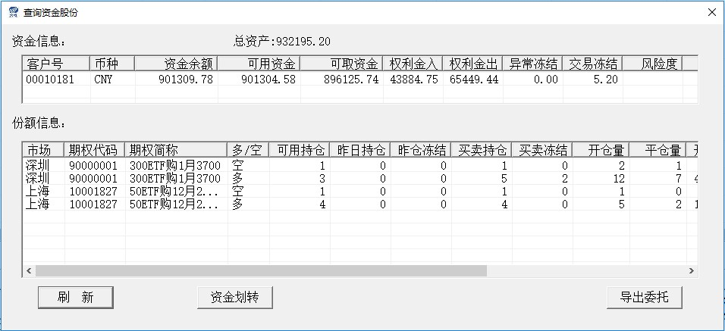

（图 5）

选择“资金划转”按钮之后出现如下对话框。

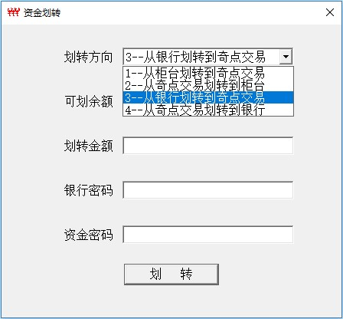

（图 6）

* 1. 参数设置

按 F8 会弹出如下参数设置窗口，修改完参数后，无需重新登录即可生效，并会保存到 config.ini 配置文件中。

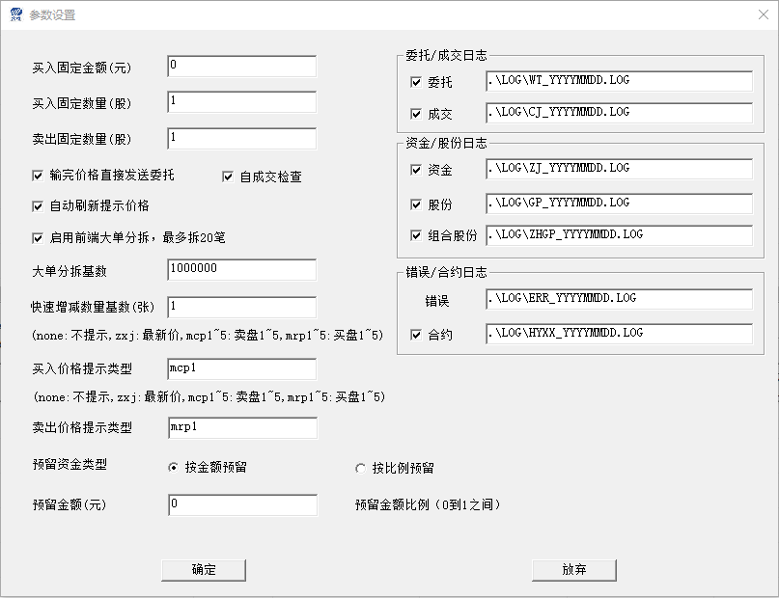

（图 7）

* 1. 行情展示

按 F9 会弹出行情展示窗口，在行情窗口也可以切换合约代码，以显示不同的行情。

展示合约和正在交易的合约代码可以不同。

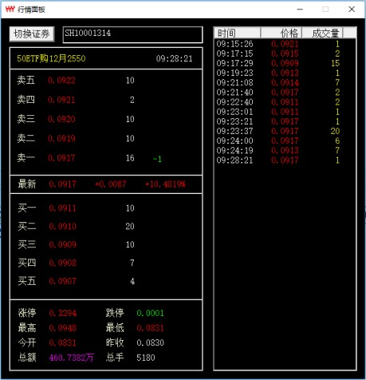

（图 8）

# 五、 配置文件说明

在程序运行目录中有一个config.ini文件，用文本编辑器打开之后，会看到详细配置信息，对其中配置不清楚的情况下，可以与我司信息技术人员联系。